1 карточка фин-игры

1. Описать цель игры, тему, возрастные рамки

Цель игры: развитие творческого и стратегического мышления, умение выходить из кризисных ситуаций, понимать закономерности и причинно-следственные связи событий и решений, уметь адаптироваться к изменениям, понимать принципы слияний и поглощений и работы бизнеса.
Тема: финансовые кризисы (общемировые, локальные - влияющие на благосостояние компаний).
Возрастные рамки: 12+

2. Опишите Вашу уникальную идею и концепцию игры (режиссура и сценарии, жанр и стилистика)

Мир на пороге кризиса. Каждый кон происходит событие, меняющее ход игры, как правило, в негативную сторону (создается доп. Сложность), но иногда даже в самом темном царстве случаются лучики света. Игроки представляют компании в разных сферах, цель - заработать как можно больше к концу игры. Чем-то похоже на бункер, ситуация кризиса, у каждого есть вводные, не вскрываемые сразу, компания проигрывает, если больше двух конов сохраняется отрицательный баланс. есть возможность кооперации, вложений в другие компании, слияний и поглощений.

3. Опишите игровой мир

Несколько компаний попадают в мир, в котором нужно уметь адаптироваться, принимать решения и строить свою собственную стратегию. Так, тут постоянно что-то меняется и происходит, но компаний несколько - вы можете обсуждать совместные стратегии, либо выбрать работать в одиночку. Игровой мир - это, по сути, поле бизнеса в условиях кризиса.

4. Опишите персонажи

Игроки-компании из разных сфер: например, фармакология, автомобили, гаджеты и тд

5. Опишите артефакты (составляющие элементы игры)

Поле (по формату монополии, то есть нет финиша и поле круговое, с полями, попадая на которые компании что-то получают/теряют (примеры: 1000 жителей решило купить акции вашей компании; у вас отозвали лицензию на деятельность)
Карточки-события: каждый кон (то есть после того как каждый игрок сделал ход) разыгрывается карта события, где кризис, как правило, усугубляется и какие-то компании (или все) что-то теряют (пример: пожар на складах в таком-то регионе (там находятся склады определенной компании-лидера региона), разрушение спутника (приводит к нарушению работы, например, мобильной сети, ограничивая деятельность какой-то компании, падают акции и тп))
Карточки игроков: вводные данные (локация, долгосрочные цели, начальный капитал и тд)
Деньги (можно визуализировать как с помощью банка, так и добавить биржу или расчетный центр в виде отдельной точки на поле, куда игрок как бы обращается при операциях)
Кубик х2

Точно будет что-то еще, надо подумать

6. Опишите механику игры - принцип ходов, события, результаты, уровни и принципы перехода

В начале есть условие кризиса и карточки компаний у игроков с вводными данными. Далее они кидают кубики по очереди и ходят по полю, получая еще доп возможности (как правило), например, ажиотаж на производимый продукт; также каждый ход компания принимает решение, как распорядиться деньгами: она может вложиться в акции другой компании, может договориться о совместном проекте, может выйти на новый рынок, расширить линейку продуктов и тд. Каждый кон будет понятно, к чему это приведет (например, если компания сложилась в чужие акции, а исходя из карточки-события следующего кона они упали, то эта компания теряет прибыль вместе с той у которой упали акции). Так компании перемещаются по полю, захватывая новые рынки, расширяя свое влияние, поглощая конкурентов. Думаю, что на поле нужно будет добавить, возможно, карточки рынков, чтобы понимать, какая доля у какой компании; таким образом, выигрывает компания с наибольшей прибылью по итогам n-количества раундов (либо, если она поглотила все предыдущие)

7. Нарисуйте макет игрового поля, определите количество игроков

Примерно как в монополии; количество игроков 2-8

8. Опишите механизм удержания внимания играющего

Каждый ход компания принимает решение и что-то получает/теряет - за этим интересно следить и сравнивать со своей стратегией; также она может влиять на вашу собственную компанию; каждый кон разыгрывается новое усложнение, новое условие, вновь заставляющее пересмотреть свои ходы и добавляющее эмоции игре.

9. Напишите какие знания и навыки из области финансовой грамотности получит играющий

Знания о механизме слияний / поглощений, знания из области финансового рынка, понимание целей бизнеса и тд

2 карточка фин-игры

1. Описать цель игры, тему, возрастные рамки

Цель игры - понять, как работает финансовый рынок
Тема - финансовые рынки
Возрастные рамки: 12+

2. Опишите Вашу уникальную идею и концепцию игры (режиссура и сценарии, жанр и стилистика)

Каждый игрок - это участник финансового рынка, преследующий собственные цели. Ключевое - игра кооперативно- стратегическая; хотя цели личные, их достижение возможно только работая сообща. При этом каждый кон разыгрываются определенные события, влияющие на финансовый рынок в целом (рост инфляционных ожиданий, мировой кризис, военное положение соседней страны и тд), на действия которых отвечает каждый участник: ЦБ меняет ставку, учитывая события, влияя на ставки по процентам ОФЗ, депозитов в банках и тд. Меняется курс акций; соответственно, меняется доход остальных участников. Суть - научиться адаптироваться к обстоятельствам и сотрудничать, приумножая свой капитал.

3. Опишите игровой мир

4. Опишите персонажи

Центральный банк: цель - таргетировать инфляцию, стабилизировать экономику; достигает за счет изменения ключа, выдачи лицензий компаниям, банкам и бирже, выпуская постановления для компаний и банков (например, компания сталкивается с трудностями - можно помочь, компания начинает монополизировать рынок - можно удержать)
Банки (1-2 в игре): цель - получение прибыли. Выдает кредиты, принимает средства на депозиты, выпускает акции.
Биржа (0-1 в игре): цель - прибыль, максимизация участников; зарабатывает на комиссиях, соответственно имеет возможность допускать/не допускать участников, реализовывать инновационные проекты (например, тратит деньги на новый интерфейс, зато привлекает новых пользователей) и тд
Компании (1-2): цель - прибыль; размещают средства, берут кредиты, масштабируются на новые рынки, совершенствуют продукцию
Физлица (1-2): цель - приумножение средств; выбирают , куда вкладывать деньги, могут жаловаться в ЦБ на компании и банки

5. Опишите артефакты (составляющие элементы игры)

Фигурки участников
Карточки участников (начальный капитал, цели)
Карточки-события
Карточки-возможности (освоить новый рынок; внедрить инновацию; предложить концепцию сотрудничества; открыть депозит и тд)
Визуализация прибыли (возможно, табло со стирающимися элементами, возможно, просто бумажки денег)
Карточки акций

6. Опишите механику игры - принцип ходов, события, результаты, уровни и принципы перехода

Ходят по очереди, пользуясь карточками возможностей, реализуя свою стратегию, при этом каждый кон встречают карточку события, которая меняет игру. Хочу подумать над интересными шагами для каждого участника, как, например, возможность пожаловаться физлицу в ЦБ на банк (если случилась какая-то проблема), чтобы ограничить его действия; хочется добавить возможность инсайдерской информации, и еще пакостей компаний-компаниям, банку-банку.

7. Нарисуйте макет игрового поля, определите количество игроков

Количество игроков - от 4 до 8, поля нет

8. Опишите механизм удержания внимания играющего

Постоянно меняется прибыль каждого игрока, поэтому, чтобы выбирать с кем сотрудничать и в целом свои действия, необходимо постоянно анализировать ситуацию вокруг и ситуацию с карточки-события

9. Напишите какие знания и навыки из области финансовой грамотности получит играющий

Понимание, как взаимодействуют участники финансового рынка, какие у них цели, как приумножать средства на финансовом рынке и какая роль ЦБ в нем

3 карточка фин-игры

1. Описать цель игры, тему, возрастные рамки

Цель игры - понять специфику бизнеса в странах со слабым, средним и высоким развитием экономики. Цель каждого игрока - масштабировать бизнес на развитые экономики, получить как можно больше прибыли и обогнать других.

2. Опишите Вашу уникальную идею и концепцию игры (режиссура и сценарии, жанр и стилистика)

Итак, три категории стран (со слабым, средним и высоким развитием), все начинают со стран со слабым развитием. Проходят весь цикл развития бизнеса, встречая наибольшее «сопротивление» в малоразвитых странах, далее развивая свой бизнес и переходя на новые, более развитые рынки, где скорость роста прибыли увеличивается, хотя и встречаются другие проблемы, как, например, конкуренция, необходимость инноваций и опоры на пользовательский опыт.

3. Опишите игровой мир

Мир состоит из трех уровней (развивающиеся страны (слабое развитие), развивающиеся (среднее развитие) и развитые страны). Игроки перемещаются между ними и принимают решения, присущие каждой конкретной ситуации.

4. Опишите персонажи

Каждый игрок - это холдинг или группа компаний; развивают свои бизнесы, захватывают рынок

5. Опишите артефакты (составляющие элементы игры)

Поле с тремя секциями и условиями перехода
Карточки компаний, подконтрольных холдингу (распределяются рандомно) - написано, что из себя представляют на начальном этапе
Карточки рынков
Карточки событий для каждого типа стран
Бумажки денег
Карточки заданий (на активность, шуточные)

6. Опишите механику игры - принцип ходов, события, результаты, уровни и принципы перехода

Все начинают со слабо развитых стран. В руках карточки компаний (2-3), с которых можно начать развитие. Берется карта из колоды событий, например, в слабо развитых вам выпал доступ к ресурсам (там их больше), или карта воровства. Чтобы получить ресурсы раз в два кона можно использовать карту заданий (например, на скорость за минуту назовите как можно больше слов на букву С(от 20), это поможет обучить население грамотности, за это они дадут ресурс и тд, то есть это что-то творческо-развивающе-забавное, чтобы не терять динамику игры от сплошных карточек; на развитом рынке может быть задание - придумайте 3х медиаперсон, которые помогут продвинуть ваш бизнес в контексте рекламы и почему). Чтобы перейти на средне развитый рынок, нужно иметь определеную прибыль и захваченный рынок. Чтобы перейти на развитый, тоже прибыль, рынок и клиентов, только в большем обьеме.

7. Нарисуйте макет игрового поля, определите количество игроков

Игроки - от 2 до 8
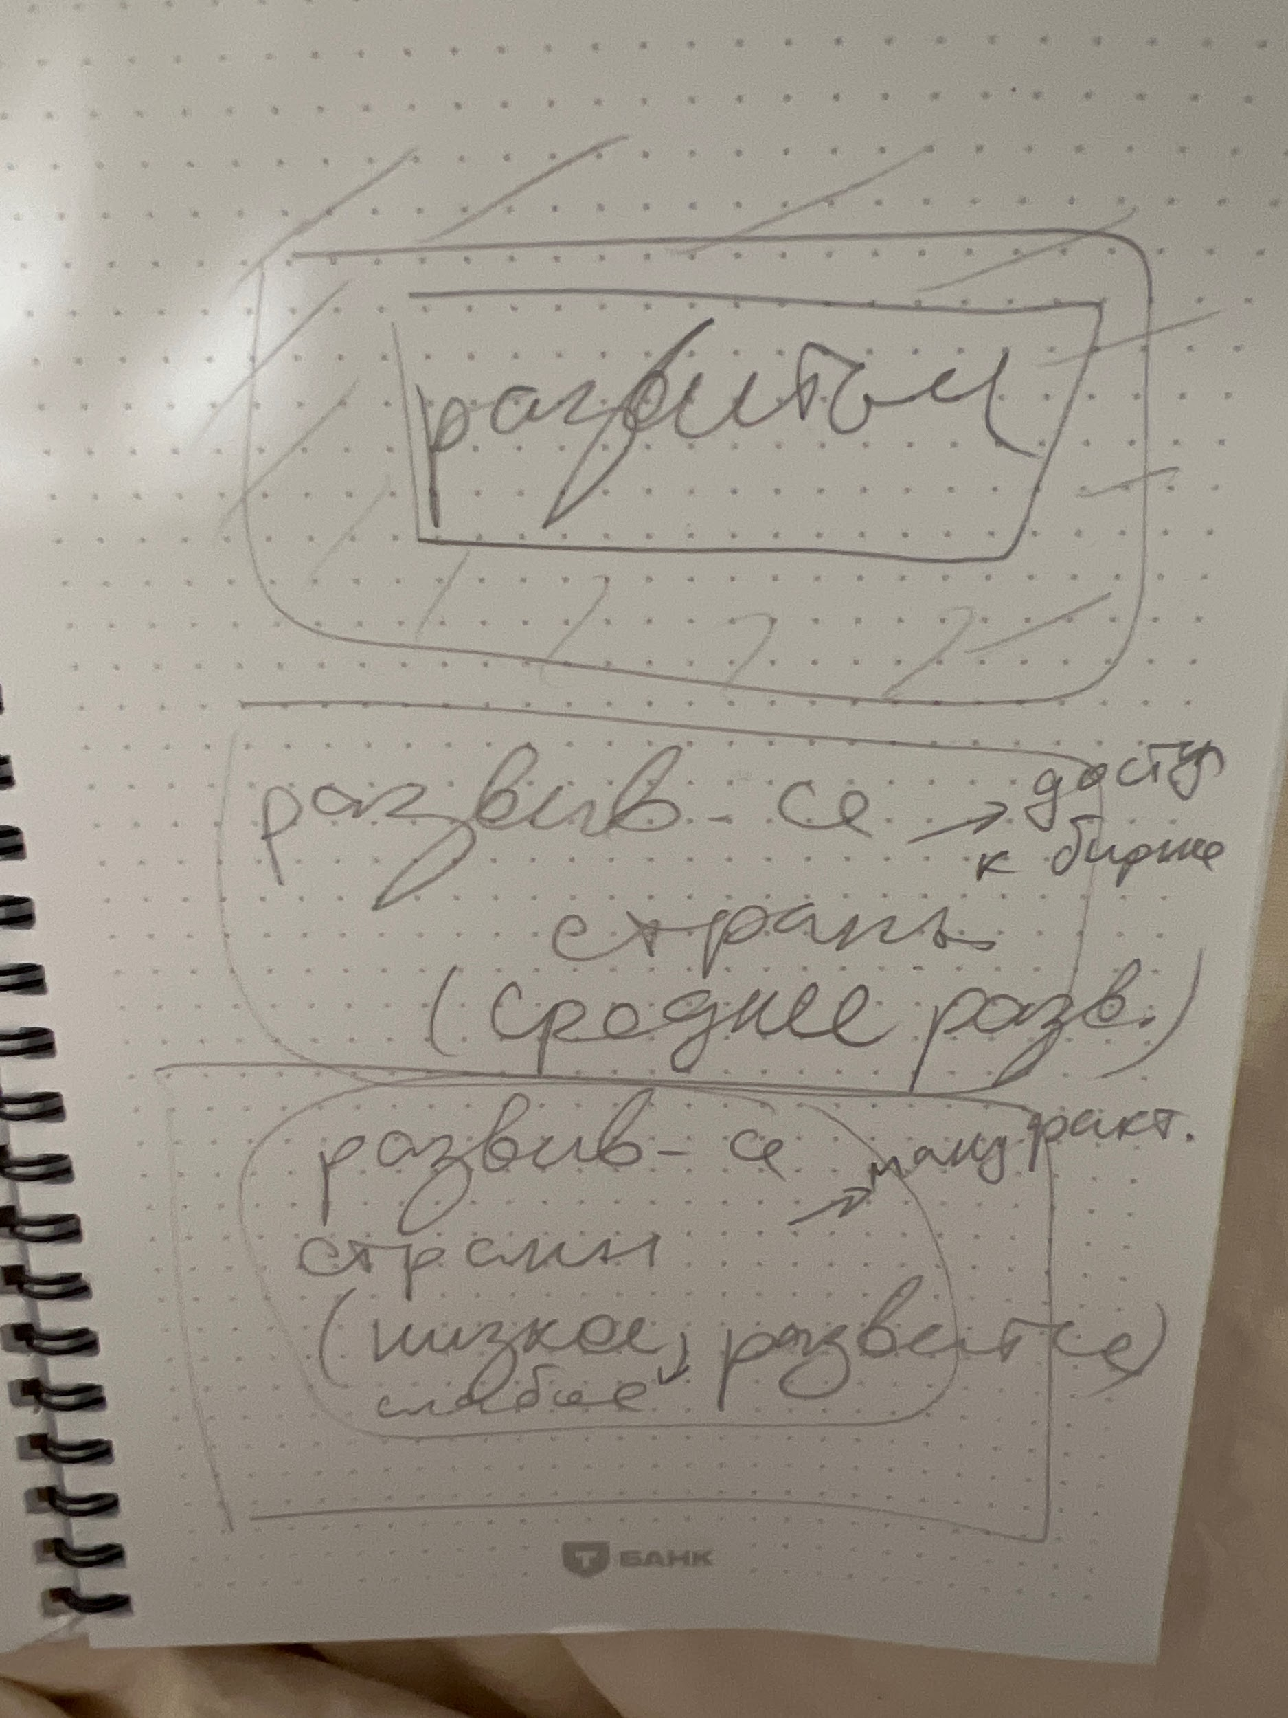

8. Опишите механизм удержания внимания играющего

Карты-задания, в которых что-то на проявление активности и на творческое мышление; также элемент случайности из-за колоды карт событий, поэтому всегда нужно думать и продумывать дальнейшую стратегию

9. Напишите какие знания и навыки из области финансовой грамотности получит играющий

Понимание работы на разных типах рынков, сложностей и возможностей, эволюцию бизнеса, в какой момент появляется биржа, способы приумножения прибыли бизнес

